Содержание
Проект 2
Создание проекта 2
Закрытие проекта в дереве проектов 2
Удаление проекта с диска 3
Майнд-карта 3
Создание майнд-карты 3
Редактирование майнд-карты 3
Формирование дерева 3
Добавление ссылок на файлы 4
Добавление ссылок на веб-ресурсы 4
Добавление текстовых записей 5
Переход между узлами 5
Эмотиконы 6
Изображения 7
Импорт из стороннего файла 7
TAB-форматированный текст 7
Mindmup майнд-карта 7
Freemind майнд-карта 7
XMind майнд карта 7
Coggle майнд-карта 7
Novamind майнд-карта 7
Экспорт майнд-карты 7
Freemind майнд-карта 8
Mindmup майнд-карта 8
PlantUML майнд-карта 8
Markdown документ 8
PNG картинка 8
SVG картинка 8
Обычный текст 8
ORG Mode 8
AsciiDoc 8
Работа с PlantUML 8

Проект
Приложение сделано на базе программистских сред разработки и поэтому присутствует понятие проекта. Это папка в которой файлы объединены общей идеей и контекстом. Но помимо этого, корневая папка проекта используется для построения относительных путей при создании ссылок на файлы в майнд-картах и делает папку проекта переносимой.

Создание проекта
Создать новый проект можно через опцию меню Файл→Новый проект. В появившемся диалоге требуется выбрать местоположение и имя папки проекта, после чего она будет создана и открыта в дереве проектов.
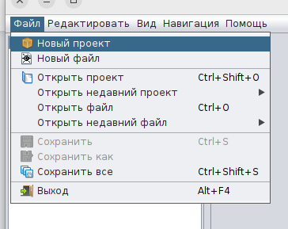

Закрытие проекта в дереве проектов
Для удаления проекта из дерева проектов, но сохранения его на диске откройте выпадающее меню на имени проекта и активируйте меню Закрыть. Проект будет удален из дерева проектов, но сохранен на диске и может быть открыт опять в любой момент.
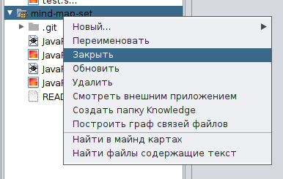

Удаление проекта с диска
Можно целиком удалить проект с диска, при помощи опции меню дерева проектов Удалить. Если активировать эту опцию меню, то папка проекта будет целиком стерта с диска.
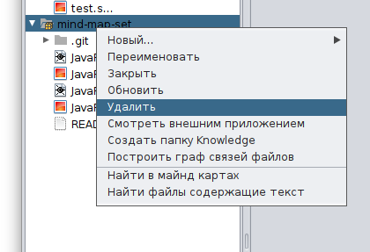

Майнд-карта
Майнд-карты это структуры, где записи представлены в виде деревьев. Вся информация как бы произростает из одного «корня» и не имеет циклов (т. е. ациклический граф). В идеале записи в майн-карте не должны быть многословными и многочисленными и должны относиться к области, описываемой в корневом узле

Создание майнд-карты
Есть два способа создать новую майнд-карту в проекте. Можно выбрать опцию главного меню Файл→ Новый файл или выбрать опцию выпадающего меню Новый→Майнд карта в выбранной папке дерева проектов.

Редактирование майнд-карты
При двойном щелчке или выборе опции Открыть, майнд-карта будет открыта в редакторе.

Формирование дерева
Формирование майнд-карты начинается с не удаляемого корневого узла, которое можно наращивать путем добавления дочерних узлов. Новые узлы можно добавлять как при помощи опции выпадающего меню Добавить дочерний узел так и при помощи горячих клавиш, по умолчанию это клавиша TAB. Удаление выбранных узлов возможно как через опцию меню Удалить, так и по умолчанию клавишей DEL. При добавлении нового узла, он автоматически переходит в режим редактирования заголовка. Закончить редактирование заголовка можно клавишей ENTER. Если требуется много строчный заголовок, то используйте SHIFT+ENTER. Узлы можно перетаскивать мышью, прикрепляя их к новым родителям, при этом все поддерево узла так же переносится вместе с ним.

Добавление ссылок на файлы
Каждый узел может содержать ссылку на произвольный файл. Добавить её можно при помощи опции выпадающего меню Добавить файл. В открывшемся диалоге, надо выбрать файл из проекта или из произвольного места на диске. Так же файл можно добавлять перетаскиванием его мышью из дерева проектов или из внешнего приложения. Что бы удалить файл с узла требуется выбрать опцию меню Редактировать файл и стереть путь к файлу вручную или через кнопку Очистить.
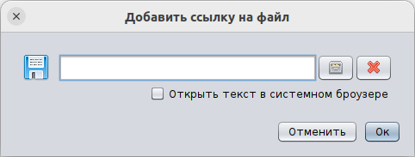
После добавления узлу ссылки на файл, её можно использовать. Если навести курсор мыши и дважды щелкнуть на иконке ссылки на файл, то файл будет открыт или в редакторе, или в операционной системе через зарегистрированное для этого приложение.

Добавление ссылок на веб-ресурсы
В узел можно добавлять URL ссылки на ресурсы, в частности на веб странички и файлы. Для этого есть опция выпадающего меню Добавить URI. В появившемся диалоге требуется ввести путь к ресурсу в URI формате. Так же ссылки на веб ресурсы можно добавлять перетаскиванием выделенных путей в браузерах (но не всегда программа может распознать контент и при этом ссылка не добавляется). Справа от тестового поля ссылки, расположен индикатор правильности синтаксиса, по нему можно ориентироваться при вводе. Удаление ссылки из узла, организовано так же как в случае со ссылкой на файл и требуется выбрать Редактировать URI, очистив в открывшемся диалоге текст ссылки вручную или при помощи кнопки Очистить.
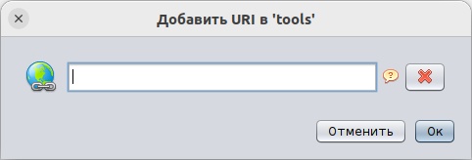
Веб-ссылку, добавленную на узел, можно активировать двойным щелчком и она будет открыта в системном браузере.

Добавление текстовых записей
Одного заголовка обычно мало для выражения мысли или комментариев. Добавлять массу дочерних узлов тоже не всегда хорошая идея. Большие текстовые участки или комментарии можно добавлять к узлу через опцию выпадающего меню Добавить текст. При этом открывается диалок для ввода текста. Порядок удаления теста такой же как в случае с файлами и ссылками на веб-ресурсы — если очистить текст, то он будет убран с узла.
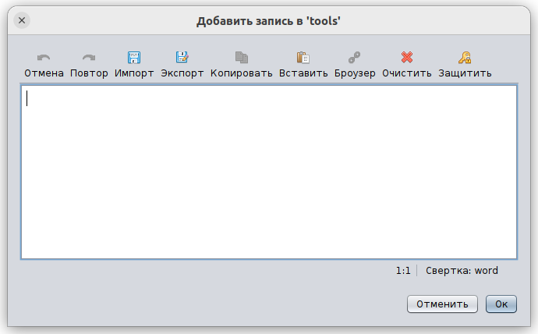
Доступ к текстовой записи узла, можно защитить паролем. Если добавлен пароль то текст будет зашифрован алгоритмом AES-256. К паролю можно добавить не зашифрованную подсказку, позволяющую оринетрироваться при вводе пароля. Подсказка сохраняется в файле не зашифрованной. Удалить зашифрованный текст с узла без знания пароля не удастся, придется удалять весь узел.

Переход между узлами
В больших майнд-картах, иногда требуется не напрямую про ассоциировать узлы в дереве, указав неявные связи. Для такого можно добавить переход с одного узла майнд-карты на другой узел, который будет отображаться иконкой на узле и стрелочка будет указывать на целевой узел. Для добавления переходы, выбирается опция меню Добавить переход и в открывшемся дереве выбирается целевой узел. Удаление перехода, осуществляется отменой выбора узла в дереве при редактировании. При двойном щелчке по иконке перехода, фокус будет автоматически перемещен на целевой узел. Маршруты переходов между узлами можно разрешать и запрещать к отображению при помощи опции меню Показать переходы. Можно построить переход и при помощи перетаскивания целевого узла на исходный с удержанием клавиши CTRL.
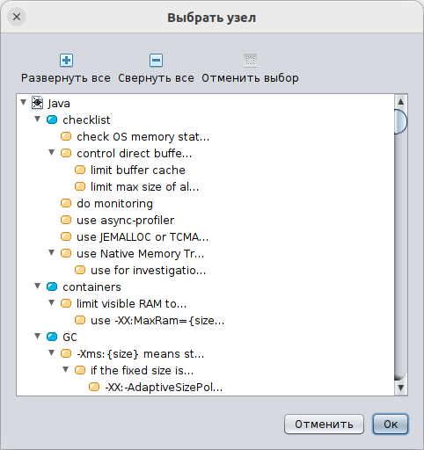

Эмотиконы
Для лучшего запоминания и выделения узлов, иногда полезно придавать им запоминающиеся иконки. Приложение содержит набор иконок, одну из которых можно добавить на узел через опцию меню Эмотиконы. В появившемся списке иконок, надо выбрать ту которая должна быть добавлена или пустую клетку если хочется убрать иконку с узла.
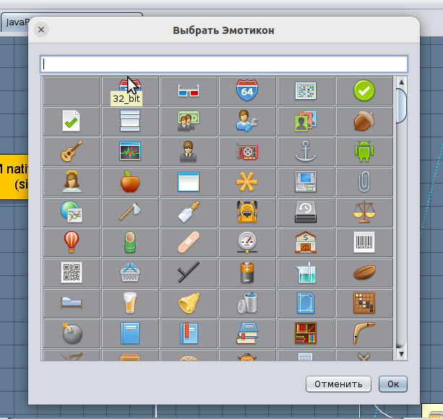

Изображения
Можно добавлять изображения с диска на узлы. Это можно сделать через опцию меню Добавить картинку. Так как изображения могут быть очень большими, то производится внутреннее масштабирование и добавляется уменьшенная копия исходной картинки. Во время добавления, можно указать что при щелчке должна открываться оригинальная картинка и ссылка на неё будет сохранена.

Импорт из стороннего файла
Приложение поддерживает импорт из ряда сторонних форматов текстовых файлов и майнд-карт. Операция импорта производится в открытую майнд-карту через опцию меню Импортировать из и выбора опции подменю.

TAB-форматированный текст
В качестве источника выступает простой текстовый файл, где иерархия задана путем отступов символами tab. При чтении, иерархия преобразуется в узлы и связи майнд-карты.

Mindmup майнд-карта
Позволяет импортировать файлы, созданные в приложении Mindmup.

Freemind майнд-карта
Позволяет импортировать файлы, созданные редактором майнд-карт Freemind.

XMind майнд карта
Позволяет импортировать файлы, созданные редактором майнд-карт XMind.

Coggle майнд-карта
Позволяет импортировать файлы, созданные редактором майнд-карт Coggle.

Novamind майнд-карта
Позволяет импортировать файлы, созданные редактором майнд-карт Novamind.

Экспорт майнд-карты
Текущую майнд-карту можно экспортировать в один из поддерживаемых форматов через выбор опции меню Экспортировать как. Затем следует выбрать одну из опций суб-меню. Для некоторых экспортируемых форматов, будет отображен диалог с настройками экспорта, а затем надо будет выбрать файл, в который будет осуществлена запись результата.

Freemind майнд-карта
Экспортировать майнд-карту в формате пригодным для чтения приложением Freemind.

Mindmup майнд-карта
Экспортировать майнд-карту в формате пригодным для чтения приложением Mindmup.

PlantUML майнд-карта
Экспортировать майнд-карту в PlantUML скрипт. Не все элементы могут быть сохранены в этом формате, он достаточно урезан.

Markdown документ
Экспортировать майнд-карту в Markdown формат как структурированный текст.

PNG картинка
Отрисовать текущую майнд-карту как картинку и сохранить в растровом формате PNG.

SVG картинка
Отрисовать текущую майнд-карту как картинку и сохранить в векторном формате SVG.

Обычный текст
Сохранить содержимое майнд-карты как обычный текстовый файл в UTF-8 кодировке.

ORG Mode
Содержимое майнд-карты будет экспортировано в структурированный ORG текст.

AsciiDoc
Содержимое майнд-карты будет экспортировано в AsciiDoc форматированный текст.

Работа с PlantUML
Приложение содержит встроенную библиотеку PlantUML, позволяющую отрисовывать UML диаграммы, представленные в виде специального текстового скрипта. Приложение включает в себя редактор и отрисовщик. Так же можно экспортировать нарисованную диаграмму в различные форматы. Редактор скрипта закрыт, но может быть открыт путем нажатия на кнопку Редактировать скрипт или перетаскиванием верхней границы формы мышью. По мере редактирования скрипта, изменения отображаются с интервалом если выставлен флажок Авто-обновление.
